
(4 tiết)
* Thời gian thực hiện:4/11đến 28/11

* NỘI DUNG:
- Lí thuyết âm nhạc: Nhip 2/4
- Đọc nhạc: Bài số 2
- Hát: Bay vào tương lai
- Nghe nhạc: Đường đến trường vui lắm!
- Vận dụng – Sáng tạo
I. YÊU CẦU CẦN ĐẠT:
* Năng lực âm nhạc:
- Biết nhịp 2/4 gồm có 2 phách: phách thứ nhất là phách mạnh, phách thứ hai là phách nhẹ. Biết vận dụng lí thuyết vào thực hành đọc bài đọc nhạc số 2.
- Biết phối hợp cùng nhóm bạn khi tham gia biểu diễn bài hát Bay vào tương lai, kết hợp các hình thức gõ đệm, vận động theo nhịp điệu, vận động phụ hoạ, có ý tưởng sáng tạo của tổ/ nhóm/ cá nhân.
- Biết chia sẻ những cảm nhận về tình thầy trò thông qua nghe bài hát Đường đến trường vui lắm!
- Có ý tưởng sáng tạo khi kết hợp cùng bạn/ nhóm bạn biểu diễn bài hát, thể hiện bài đọc nhạc và tham gia các hoạt động học tập.
* Năng lực chung:
- Tích cực tham gia và tương tác cùng bạn trong hoạt động nhóm, tập thể.
- Biết chia sẻ ý kiến cá nhân, đánh giá và tự đánh giá kết quả học tập.
- Tự tin, tích cực phát biểu và phối hợp với các bạn trong các hoạt động nhóm, tập thể, cặp đôi, cá nhân.
* Phẩm chất:
Biết chia sẻ mơ ước của bản thân, thể hiện tình cảm nhân ái với bạn bè, có ý thức trách nhiệm trong học tập và cuộc sống, yêu thương, quý trọng thầy cô. Từ đó, có những việc làm thiết thực chào mừng ngày Nhà giáo Việt Nam 20 – 11.
II. ĐỒ DÙNG DẠY HỌC:
- Đàn phím điện tử, bài giảng điện tử, các phương tiện nghe nhìn, các file học liệu điện tử.
- SGK, SGV, Vở bài tập âm nhạc 5.
- Nhạc cụ gõ (hoặc nhạc cụ tự chế).
III. HOẠT ĐỘNG DẠY HỌC CHỦ YẾU:
TIẾT 11:

ÔN BÀI HÁT:
BAY VÀO TƯƠNG LAI
NGHE NHẠC:
ĐƯỜNG ĐẾN TRƯỜNG VUI LẮM!

* Yêu cầu cần đạt:
- Hát đúng giai điệu và lời ca của bài hát Bay vào tương lai. Biết hát kết hợp vận động theo nhịp điệu.
- Biết lắng nghe, cảm nhận và vận động theo nhịp điệu bài hát Đường đến trường vui lắm!
- Biết chia sẻ những cảm xúc của mình sau khi nghe bài hát.
Tiến trình bài dạy | Hoạt động của GV và HS
MỞ ĐẦU
- Trò chơi: “Điều ước cho tương lai”  + Luật chơi: HS nghe nhạc và chuyền hoa, nhạc vừa dứt hoa trong tay bạn nào bạn đó sẽ nói lên điều ước trong tương lai của mình. | - GV làm quản trò và hướng dẫn cho HS chơi trò chơi.  - HS tham gia chơi trò chơi và thực hiện yêu cầu của trò chơi. khuyến khích HS tự làm quản trò.  - HS nhận xét bạn sau trò chơi.  - GV nhận xét, tuyên dương HS và liên kết giới thiệu vào bài học.
LUYỆN TẬP, THỰC HÀNH
Ôn bài hát:  Bay vào tương lai  - Nghe bài hát.  - Hát theo nhạc đệm.  * Lưu ý: Lấy hơi đúng cách, không hát quá to, phát âm và điều chỉnh hơi thở đúng để thể hiện được sắc thái bài hát.  - Hát kết hợp gõ đệm  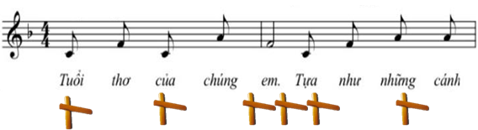  - Hát nối tiếp – hòa giọng.  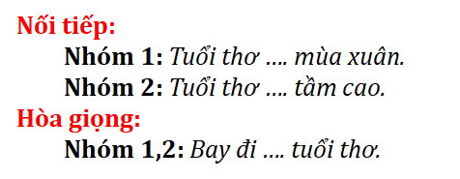 | - GV hát/ mở file hát mẫu để HS nghe lại bài hát. Yêu cầu HS nhẩm theo để nhớ lại giai điệu.  - GV yêu cầu HS hát theo nhạc đệm và thể hiện được sắc thái bài hát Bay vào tương lai.  - GV nhận xét, tuyên dương và sửa sai cho HS (nếu có).  - GV hướng dẫn HS hát kết hợp vỗ tay theo phách .  - HS thực hiện hát theo nhiều hình thức cá nhân/ nhóm/ tổ.  - Khuyến khích HS sử dụng nhạc cụ để gõ đệm cho bài hát.  - GV yêu cầu HS nhận xét bạn/ nhóm bạn sau mỗi hoạt động.  - GV nhận xét, tuyên dương HS.  - GV hướng dẫn và yêu cầu HS hát nối tiếp – hòa giọng.  - HS thực hành theo yêu cầu. Khuyến khích HS hát kết hợp gõ đệm, vận động, ...  - Yêu cầu HS nhận xét bạn sau mỗi hoạt động. GV nhận xét, khen và điều chỉnh cho HS (nếu có).
VẬN DỤNG – TRẢI NGHIỆM
- Hát kết hợp vận động sáng tạo theo nhịp điệu  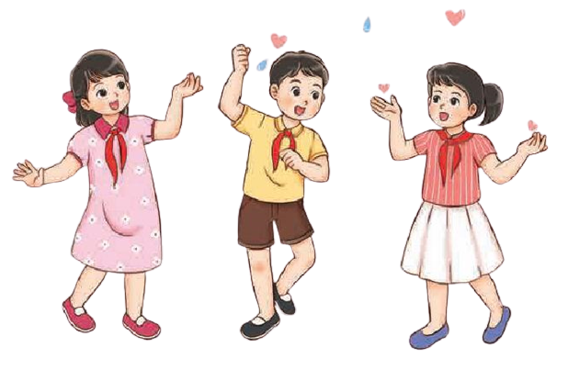 | - GV hướng dẫn HS chia nhóm, hát kết hợp vận động cơ thể theo nhịp điệu bài hát.  - HS sáng tạo động tác vận động cơ thể theo ý thích phù hợp với tính chất của bài hát.  - Các nhóm thực hành biểu diễn.  - HS nhận xét bạn/ nhóm bạn sau hoạt động.  - GV nhận xét, tuyên dương và điều chỉnh cho HS (nếu cần).
HÌNH THÀNH KIẾN THỨC MỚI
Nghe nhạc:  Đường đến trường vui lắm!  - Giới thiệu tác giả - tác phẩm  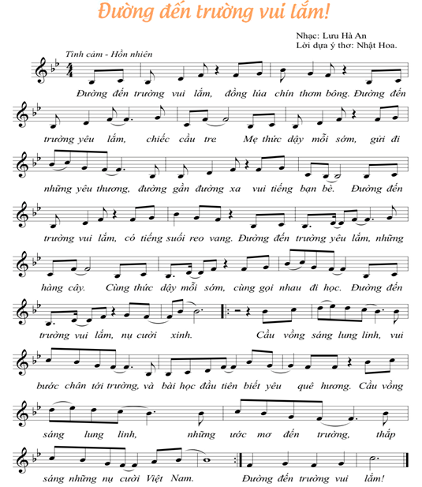  - Nghe nhạc và cảm nhận  + Câu hỏi:  ? Các em có cảm nhận gì khi nghe bài hát? | - GV yêu cầu HS quan sát bản nhạc, hình ảnh tác giả Lưu Hà An và giới thiệu bài hát Đường đến trường vui lắm!  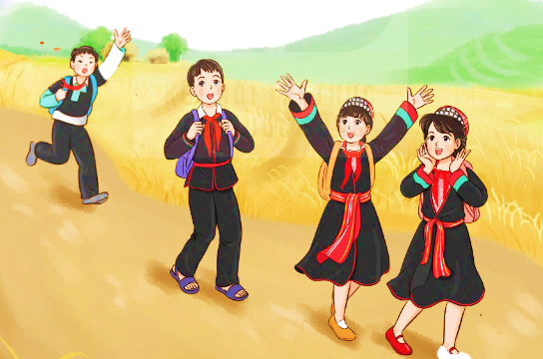  - GV mở file mp3/ mp4 cho HS nghe qua 1 vài lần và nêu cảm nhận ban đầu về bài hát.  - HS trả lời theo cảm nhận cá nhân.  - HS nhận xét bạn.  - GV nhận xét, tuyên dương và bổ sung (nếu cần).
VẬN DỤNG - TRẢI NGHIỆM
- Nghe nhạc kết hợp gõ đệm  * Câu hỏi:  + Nội dung bài hát viết về điều gì?  + Em cần làm gì để bày tỏ lòng kính trọng đối với Thầy Cô giáo?  - Nghe nhạc kết hợp vận động minh họa.  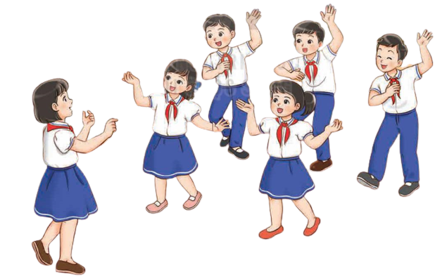  - Tổng kết, nhận xét tiết học. | - GV cho HS nghe và gõ đệm theo nhịp điệu bài hát. Khuyến khích HS sử dụng nhạc cụ để gõ đệm cho bài hát.  - GV đặt câu hỏi và gợi ý để HS trả lời.  - HS trả lời theo hiểu biết và cảm nhận cá nhân.  - GV yêu cầu HS nhận xét bạn.  - GV nhận xét, tuyên dương và bổ sung cho HS (nếu cần).  - GV mở học liệu cho HS nghe và hướng dẫn HS chia nhóm.  - Yêu cầu HS nghe và vận động minh họa theo nhịp điệu bài hát. Khuyến khích HS sáng tạo các động tác minh họa theo ý thích.  - HS thực hành theo yêu cầu.  - GV yêu cầu HS nhận xét bạn/ nhóm bạn sau hoạt động.  - GV nhận xét, tuyên dương và điều chỉnh cho HS (nếu cần).  - GV nhận xét tiết học, khen ngợi và động viên HS cố gắng, tích cực học tập. GV khuyến khích HS chia sẻ những cảm xúc sau tiết học về bài hát Đường đến trường vui lắm!

IV. ĐIỀU CHỈNH SAU BÀI DẠY.
.................................................................................................................................
.................................................................................................................................
.................................................................................................................................
.................................................................................................................................
.................................................................................................................................
.................................................................................................................................
.................................................................................................................................
.................................................................................................................................
.................................................................................................................................
.................................................................................................................................

